Новопавлівська загальноосвітня школа І–ІІІ ступенів

Врадіївський районний методичний кабінет

Вчитель фізичної культури Кобзун А.В. Пп 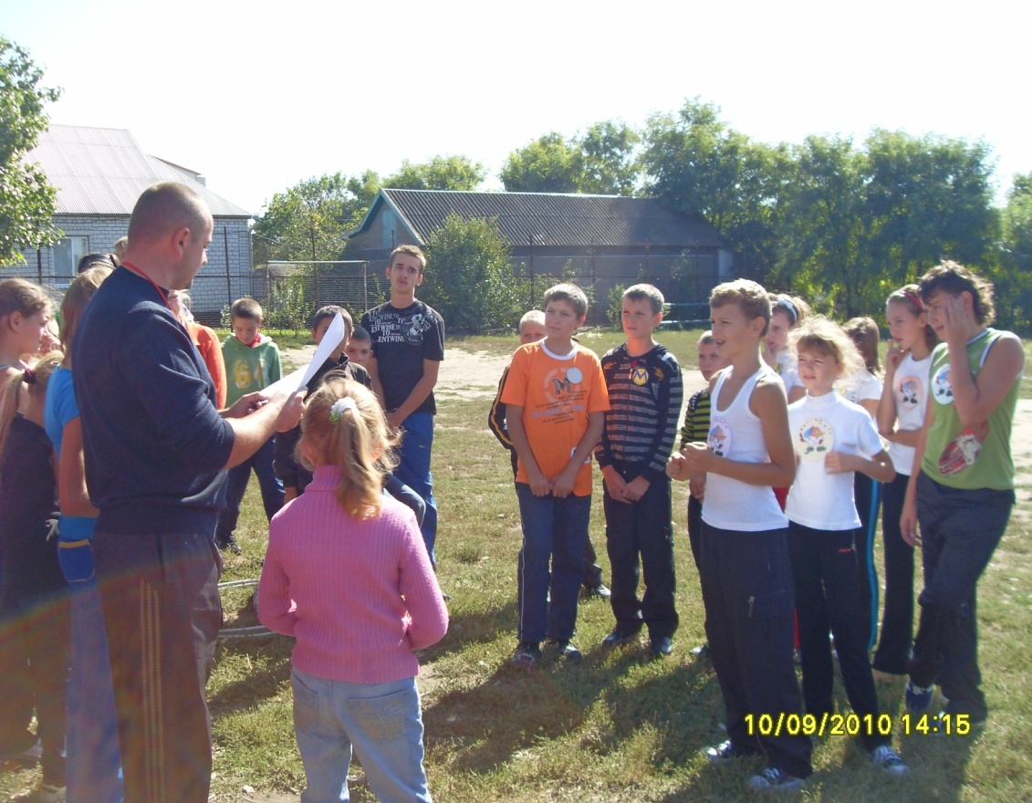

Новопавлівка 2011 р

Новопавлівська загальноосвітня школа І–ІІІ ступенів

Врадіївський районний методичний кабінет

Фізичне виховання – система соціально-педагогічних заходів, спрямованих на зміцнення здоров’я та загартування організму, гармонійний розвиток форм, функцій і фізичних можливостей людини, формування життєво важливих рухових навичок та вмінь.

**Вступ**

На даний час навчання в школі, виконання домашньої роботи збільшують навантаження на організм дитини, діти зовсім мало бувають на повітрі, а вихідні дні проводять біля телевізора або грають у малорухливі “сидячі” і комп’ютерні ігри. Діти менше рухаються, більше сидять, внаслідок чого виникає дефіцит м’язової діяльності, і збільшуються статичні напруги. Діти, що додатково займаються музикою, живописом, вільний час яких скорочено, а статичний компонент збільшений, мають більш низький рівень рухової активності. Крім того, виникає необхідність засвоєння і переробки інформації, а отже, і напруга зорового апарата (читання, лист, малювання). Недостатня рухова активність школярів у повсякденному житті несприятливо позначаються на стані їхнього здоров’я.

Великі розумові і статистичні навантаження в школі, відсутність додаткової рухової активності, малорухомий спосіб життя, нераціональне харчування, приводять до того, що в більшості школярів погіршується зір, діяльність серцево-судинної і дихальної системи, порушується обмін речовин, зменшується опірність організму до різних захворювань, що приводить до погіршення стану їхнього здоров’я.

У сучасних умовах важливим завданням родини і школи в роботі зміцнення здоров’я дітей є прищеплювання учням стійкого інтересу до занять фізичними вправами в школі і дома. У зв’язку з цим необхідно використовувати усі форми фізичного виховання в школі, а також самостійні заняття фізичними вправами вдома з метою підвищення рухової активності, зміцнення здоров’я, поліпшення фізичної підготовленості підлітків.

У зміцненні здоров’я населення, гармонійному розвитку особистості, в підготовці молоді до праці і захисту Батьківщини зростає значення фізичної культури та спорту.

У процесі фізичного виховання школярів вирішуються різноманітні питання: виховуються морально – вольові якості особистості, виробляється необхідність в повсякденних заняттях фізичними вправами, формуються життєвоважливі рухові дії та вміння виконувати їх в різноманітних умовах, розвиваються рухові якості, необхідні в праці та захисті Батьківщини. Але через недостачу часу, який по плану відводиться на фізичне виховання, вирішити ці питання тільки зусиллями школи неможливо. Організовані форми фізичного виховання, передбачені шкільним планом, складають в середньому 32% добової необхідності підлітка, а спонтанні побутові рухи -18% - 20%. Тому використання тільки різних форм фізичного виховання в режимі дня, в позакласний та вільний час може заповнити недостачу рухової активності підлітків.

Для забезпечення рухової активності школярам необхідні додаткові заняття фізичними вправами. Виниклий дефіцит руху може бути ліквідований заняттями у шкільних спортивних гуртках і секціях, а також в ДЮСШ, спортивних товариствах, на дитячих туристичних станціях, тощо.

Підвищити рівень рухової активності підліткам допоможуть самостійні заняття фізичними вправами в позашкільний час: виконання ранкової гігієнічної гімнастики, заняття бігом, ходьбою на лижах, катання на ковзанах, велосипеді, та ін. Звідси визначається одна з основних задач педагогів, батьків - залучити підлітка до регулярного заняття фізичною культурою і спортом.

Велику роль в позашкільному фізичному вихованні школярів відіграють заняття фізичною культурою та спортом у різних гуртках, секціях, спортивних клубах. До фізичного виховання підлітка треба підходити творчо, враховуючи індивідуальність кожного. За останні роки було зроблено немало для вдосконалення системи позакласних занять школярів оздоровчою фізичною культурою, спортом і туризмом.

**Розділ 1. Фізичне виховання**

* **Значення і місце фізичної культури в системі загальної освіти**

На відміну від навчальних дисциплін, які представляють такі області загальної освіти як математика, гуманітарні науки, мистецтво, технологія та ін., фізична культура пройшла досить довгий і важкий шлях проникнення в структуру змісту загальної освіти на правах самостійного навчального предмету.

Фізична культура почала складатися на окремому рівні економічного та суспільного розвитку в епоху верхнього палеоліту, тобто близько 50 тисяч років назад.

Становлення фізичної культури в змісті освіти на правах однієї із одиниць його структури вимагало багатовікових зусиль мислителів-гуманістів, педагогів і ентузіастів фізичної культури епохи Відродження, соціалістів-утопістів, російських соціал-демократів та інших представників прогресивної педагогічної думки.

В 50-60-і роки предмет “Фізична культура” трансформувався в системоутворюючу форму організації фізичного виховання в закладах загальної освіти та об’єднав навкруг себе позапредметні (позакласні) форми організаційних занять фізичними вправами: фізкультурно-оздоровчі заходи в режимі шкільного дня (гімнастика до занять, фізкультурні хвилинки і паузи на уроках, ігри і фізкультурні забави на перервах), позакласна і позашкільна спортивно-масова робота.

До того часу, як дитина зможе скористатися формальним навчанням, і зможе бути наполегливою, жартівливою, цікавою і передбачуваною, віна має навчитися досягати мети і програвати. Їй необхідно отримувати задоволення від фізичної та розумової праці.

Сучасні діти мало рухаються, менше, ніж раніше грають в рухомі ігри з-за прив’язаності до телевізору і комп’ютерним іграм. Зменшується і кількість відкритих місць для ігор. Батьки і педагоги все більше і більше занепокоєні тим, як, де і коли можна надати дітям можливість активно і творчо пограти. А щоб підтримати інтерес дітей до таких ігор, вони повинні іх взнати, і завдання педагога допомогти їм в цьому.

Компонентом всебічного гармонійного розвитку особистості є фізичне виховання.

**Фізичне виховання** – система соціально-педагогічних заходів, спрямованих на зміцнення здоров’я та загартування організму, гармонійний розвиток форм, функцій і фізичних можливостей людини, формування життєво важливих рухових навичок та вмінь.

Фізичному розвитку школярів сприяють різноманітні форми позаурочної фізкультурно-спортивної діяльності. Найпоширеніші з них: гімнастика до уроків, мета якої – організація учнів на початку навчального дня, запобігання викривленню постави, підвищення працездатності учнів упродовж дня, загартування організму. Для її проведення потрібне місце. Слід також прагнути, щоб гімнастику робили всі учні, фізкультурні хвилинки і паузи для зняття втоми. Для виконання вправ учні виходять із-за парт, ослаблюють комірці та ременці. Вправи проводять в 1—8 класах на кожному уроці після 20-30-хвилинної роботи протягом 2,5—3 хв. Діти виконують 3—4 вправи з 6—8-разовим повторенням. Фізкультурні паузи практикують також у групах продовженого дня і вдома з учнями середніх і старших класів протягом 10-15 хв. кожні 50—60 хв. навчальної праці. На таких “хвилинках” доцільно опрацьовувати домашні завдання з фізичної культури, позаурочні заняття (гуртки та секції), завдання яких – створення умов для прищеплення учням звички до систематичних занять, сприяння запровадженню фізичної культури в побут. На позаурочних заняттях закріплюються й удосконалюються здобуті на уроках знання, практичні вміння та навички. Характерною рисою позаурочних форм занять є їх добровільність, година здоров’я, яку в багатьох школах проводять щодня після 2-го або 3-го уроку і яка триває 45 хв. Час для неї звільняють за рахунок великої перерви та скорочення всіх уроків на 5 хв. Вправи виконують переважно на свіжому повітрі (учні займаються в спортивній формі). Вчителі можуть виконувати вправи разом з учнями, або з окремою групою, масові змагання, спортивні свята передбачають чітку організацію, дотримання певних ритуалів. Усе це забезпечує комплексне розв’язання завдань виховання школярів: фізичного, морального, естетичного та ін.

* **Форми позакласних занять**

Коли говорять про масовість фізкультурної, спортивної, туристичної праці мають на увазі кількість школярів, залучених до занять. По формі організації занять фізичними вправами виділяють:

**Масові заходи** – із залученням відразу великої кількості учасників, наприклад, масові ігри, змагання, різні розваги.

**Секційні і гуртові заняття**, що охоплюють обмежену кількість школярів, окремі групи.

**Індивідуальні заняття.**

До позакласних відносяться всі форми колективних і індивідуальних занять до початку уроків, в режимі шкільного дня і по закінченню уроків, включаючи заняття в позакласних закладах. Проводяться вони школярами як самостійно, так і під керівництвом вчителів, або інструкторів.

Для позакласних занять фізичними вправами характерна спортивна спрямованість. Якщо заняття в режимі навчального дня об’єднують учнів переважно одного класу, то позакласні заняття охоплюють дітей з різних класів.

Частина форм позакласних занять (робота гуртків, секцій, змагання, індивідуальні заняття та ін.) вивчається у процесі викладання спортивно-педагогічних дисциплін.

* **Змагання**

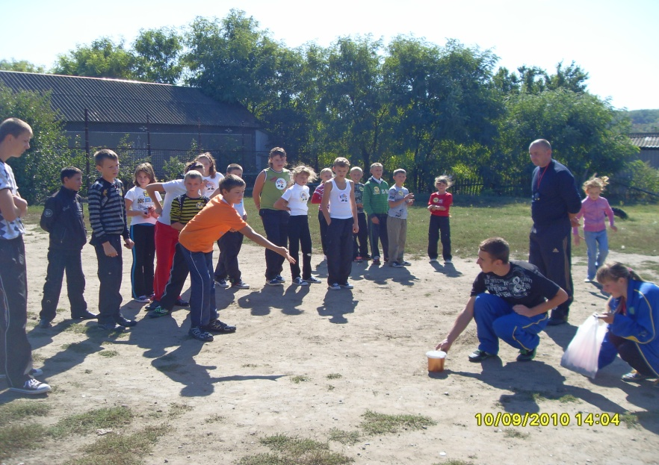

Змагання грунтується на природній схильності дітей до здорового суперництва і самоутвердження в колективі. Його виховна сила виявляється лише за умови, що вона стає дієвою формою самодіяльності учнівського колективу.

Змагання, конкуренція, боротьба за існування, як і життя, вічні, вони – пружина розвитку. Змагання сильне гласністю, об’єктивним порівнянням підсумків. Воно організовує, згуртовує колектив, спрямовує на досягнення успіхів, навчає перемагати. У його підсумках, як у фокусі, відображається вся багатогранність життя школи. Змагання змушує відстаючих підтягуватися до рівня передових, а передових надихає на нові успіхи.

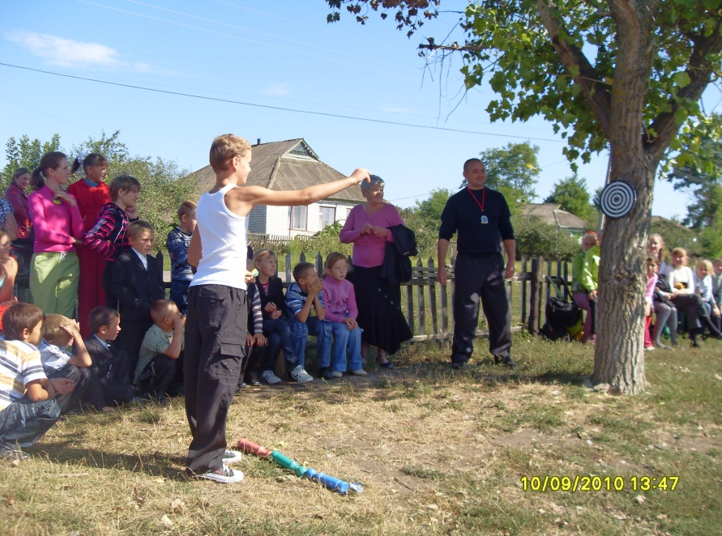 У шкільній практиці використовують різноманітні види змагання школярів, які враховують їхні вікові особливості у процесі виконання ними трудових і творчих завдань. Практикують такі форми змагання: конкурси, олімпіади, фестивалі й огляди художньої самодіяльності, виставки образотворчого мистецтва і технічної творчості, шкільні спартакіади, вікторини та ін. Під час цих змагань виявляються і розвиваються інтереси й творчі здібностей учнів, розширюються їхні знання і кругозір, активізується пізнавальна та інші види корисної діяльності.

Педагогічно доцільно організоване змагання має відповідати таким вимогам: знання учнями його умов і регулярне підведення підсумків, залучення учнів до аналізу змагання і підведення підсумків, гласність змагання, наочне оформлення його процесу і результатів, матеріальне і моральне стимулювання.

**Некласифікаційні змагання школярів.** Важко переоцінити значення змагань, як головного спортивного атрибуту у фізичному вихованні школярів. Використання елементів змагань у навчальній діяльності відкриває широкі можливості для підвищення емоційного тонусу й активності учнів.

У межах обов’язкового курсу фізичного виховання в загальноосвітній школі використання змагальних форм занять підпорядковане передусім логіці педагогічного процесу, інтересам його якості, розв’язанню освітніх і виховних завдань. Беручи участь у змаганнях, школярі збагачуються новими враженнями, глибше пізнають себе і своїх товаришів, зазнають радість перемог і гіркоту поразок. Атмосфера змагань дає змогу усвідомити важливість занять фізичними вправами.

**Класифікаційні змагання**, які проводяться згідно зі спортивною класифікацією і правилами змагань, вимагають тривалої, послідовної роботи. Тому в змаганнях з окремих видів спорту (легкої атлетики, гімнастики, волейболу, баскетболу) бере участь незначна частина учнів і практично не беруть участі молодші школярі. У зв’язку з цим у багатьох школах проводяться так звані некласифікаційні змагання. Участь в них не дає права на присвоєння розрядів, оскільки: вони не передбачені спортивною класифікацією, їхня програма може певним чином відхилятися від класифікацій, під час їх проведення допускаються передбачені програмою порушення правил змагань.

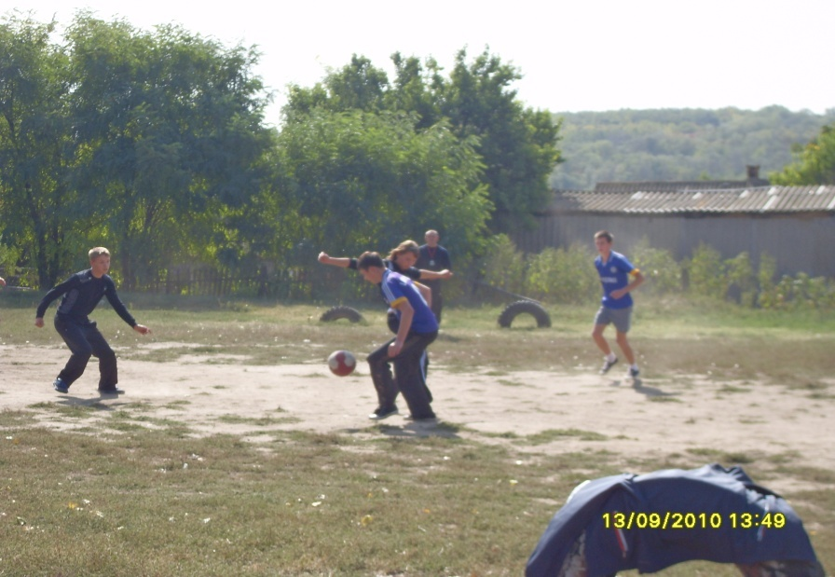 До таких змагань належать усі міні-ігри на майданчиках зменшених розмірів, зі скороченням часу, використанням нестандартного інвентаря, зміненою кількістю гравців, із дозволеним частковим порушенням окремих правил тощо.

**Змагання за шкільною програмою.** Вона передбачає завдання:із техніки виконання засвоєних вправ або тих, що вивчаються, на результат (наприклад, штрафні кидки, або удари по воротах з різних точок та відстані, кидання в ціль тощо), на прояв фізичних якостей (стрибки, підтягування, згинання і розгинання рук в упорі лежачи та ін.) і обов’язково комплексні естафети.

* **Конкурс**

Мета цього виду змагань – розвивати вміння самостійно користуватися фізичними вправами, складати комплекси і комбінації, засвоювати певну інформацію.

Цінність конкурсів – в їхній спрямованості на раціональне розв’язання самими учнями рухових завдань.Конкурси можуть проводитись всередині класів і між ними. У другому випадку програма конкурсу повинна передбачати індивідуальні та групові завдання. Наприклад, доцільно влаштовувати конкурси на краще складання і виконання комплексу ранкової гімнастики, створення нових вправ із двох або трьох запропонованих, кращу комбінацію вільних вправ із раніше вивчених рухових дій тощо.

* **“Веселі старти”**

Ігри – ефективний засіб загартування та оздоровлення дітей, тому доцільно їх використовувати в колективах шкіл, у таборах літнього відпочинку і за місцем проживання.

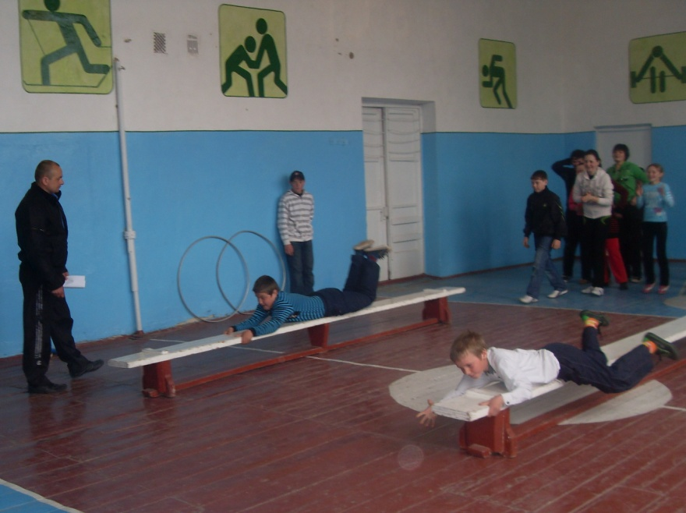 Під час командних ігор і естафет діти надзвичайно збуджуються, тому необхідно вжити заходів, щоб уникнути можливих травм. Через це не рекомендується включати в програму перекиди на швидкість, біг по вузькій високій опорі, спускання з каната на швидкість та інші подібні вправи. Для заспокоєння збуджених учасників треба по закінченню чергової гри дати вправи на увагу.

Обов’язковою умовою чіткої організації естафет та ігор є добре продумана підготовка місць їхнього проведення (розмітка, встановлення орієнтирів, обмежувачів, підготовка інвентаря та обладнання).

Спортивні змагання являють собою одну з самих цікавих та захоплюючих форм позакласної роботи з фізичного виховання в школі. Вони сприяють заохоченню учнів до систематичного заняття фізичними вправами вдома, підвищують їх фізичну підготовку.

Шкільні спортивні змагання поділяють на **масові**, в яких беруть участь всі чи більшість учнів, та **немасові** – з участю невеликих команд. Головну увагу приділяють масовим змаганням, як з основних видів спорту – легка атлетика, лижі, гімнастика, спортивні ігри, так і окремим вправам, наприклад бігу, стрибкам, а також комплексним.

Найкращим часом для проведення змагань є канікули – зимові, весняні і літні (одразу після закінчення навчального року).

В програму змагань з легкої атлетики можна включати види які входять до чотирьохбір’я: біг, стрибки в довжину і у висоту з прямого розбігу, метання ядра. Можна проводити змагання по гімнастичним вправам, які добре засвоєні на уроках фізичної культури, чи на заняттях в секціях загальної фізичної підготовки: фігурна маршировка, вільні вправи з предметами і без них, вправи на рівновагу.

* **Фізкультурні свята**

Фізкультурні свята в школі проводяться як традиційні заходи, в організації яких приймають участь вчителі, фізичні організатори, батьки. Свята проводяться у вихідні дні, чи підчас канікул. До участі в них слід заохочувати всіх школярів. В програму зимових свят включаються лижні прогулянки, катання 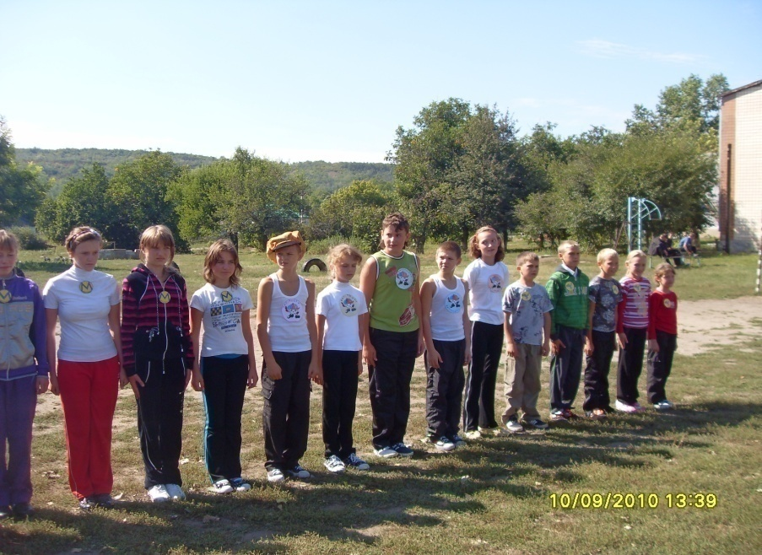на санках і ковзанах.

Під час весняних канікул слід проводити гімнастичні свята, в програму яких включаються виступи з вільними вправами, гімнастичні змагання, показові виступи гімнастів – майстрів спорту і першорозрядників, масові ігри, спортивні атракціони.

Восени і навесні свята проводяться на відкритому повітрі – на стадіоні, спортивній площадці, на лісовій галявині.

Фізкультурні свята, як правило, організовуються в зв’язку з початком чи кінцем навчального року. Зазвичай програма свята включає святкове відкриття і закриття (парад учасників, нагородження, тощо), спортивно-показову частину (показові виступи, змагання), і масово організовану (ігри, атракціони, конкурси, вікторини).

* **Загальна характеристика позаурочних занять**

Крім уроку – провідної організаційної форми навчання – використовують також позаурочні форми: семінари, практикуми, факультативи, екскурсії, предметні гуртки, домашню навчальну роботу, консультації.

Усі форми фізичного виховання об’єднуються спільною метою і завданнями. Кожна з них, сприяючи розв’язанню загальних завдань, вирішує і специфічні. Ось чому для оптимального розв’язання всіх завдань фізичного виховання варто практикувати різноманітні форми занять шляхом запровадження фізкультурно-оздоровчих заходів у режимі дня, широкого залучення учнів до занять спортивних секцій і гуртків, популяризації додаткових факультативних занять, відродження масових спортивно-художніх свят і днів здоров’я, різноманітних змагань і конкурсів, створюючи для цього необхідні умови.

Особлива увага в позаурочних заняттях повинна звертатися на реалізацію школярами в повсякденному житті знань, умінь і навичок, набутих на уроках.

Характерною рисою позаурочних форм занять є їхня добровільність. Тому організатори повинні піклуватися про те, аби викликати в учнів зацікавлення до них. Це досягається передусім їх високою емоційністю. Дуже важливо, щоби кожен учень міг проявити себе в них незалежно від рівня своєї підготовленості.

Характеристику різних форм фізичного виховання в позаурочний час, що надається далі, не варто розглядати як обов’язкову до виконання, а лише як можливість використати ті форми, які за конкретних умов дадуть найвищий ефект у кожній окремій школі.

Фізичне виховання протягом шкільного навчального дня організовується, переважно, у складі класу під керівництвом класовода або класного керівника, за допомогою інструкторів старшокласників, та під методичним керівництвом учителя фізичної культури.

**Семінарські заняття.** Їх поділяють на підготовчу (просемінарські), власне семінарські заняття (9—12 клас), міжпредметні семінари-конференції. Розрізняють такі види власне семінарських занять: розгорнута бесіда, доповідь, диспут.

**Практикум.** Передбачає самостійне виконання учнями практичних і лабораторних робіт, застосування знань, умінь і навичок.

**Факультативні заняття.** Ця форма організації навчання – єднальна ланка між уроками та позакласними заняттями (7—9 кл.), і сходинка від засвоєння предмета до вивчення науки, засіб ознайомлення учнів з методами наукового дослідження (10-12 кл.).

За освітніми завданнями існують такі види факультативів: а) з поглибленого вивчення навчальних предметів, б) з вивчення додаткових дисциплін, в) з вивчення додаткової дисцтпліни із здобуттям спеціальності, г) міжпредметні.

**Екскурсії.** Залежно від місця в навчальному процесі екскурсії поділяють: за відношенням до навчальних програм – програмні та позапрограмні, за змістом – тематичні й комбіновані, за часом проведення щодо матеріалу, який вивчається, -- вступні, поточні, підсумкові, щодо навчального предмета – ботанічні, зоологічні, хімічні, фізичні та ін.

Значення екскурсій полягає в тому, що: учні здобувають наочні знання в природних умовах, отримують багатий матеріал для спостережень, сприймають явища в цілісності, накопичують багатий матеріал для наступної роботи.

**Предметні гуртки.** Їх створюють з різних навчальних предметів (математичні, фізичні, хімічні, літературні та ін.).

**Домашня навчальна робота учнів.** Її мета як форми організації пізнавальної діяльності учнів – розширення знань учнів, привчання їх до регулярної самостійної навчальної роботи, формування вмінь самоконтролю, виховання самостійності, активності, почуття обов’язку та відповідальності.

**Консультації.** Потреба в консультуванні учнів виникає з різних причин. Нерідко вони стикаються з певними труднощами під час самостійного опрацювання навчального матеріалу або виконання завдання. Правильно організована консультація допомагає подолати їх.

* **Фізкультурно – оздоровча робота в режимі шкільного дня**

**Гімнастика до занять.** В режим шкільного дня входить гімнастика до уроків. Вона сприяє вихованню в учнів звички до регулярних фізичних вправ, формуванню навиків правильного їх виконання, а також здійснення ряду оздоровчих завдань, до яких відносяться: активізація обмінних процесів, зміцнення м’язів, покращення самопочуття і настрою, підвищення працездатності школярів на уроках.

Для виховання навиків гігієни і фізичної культури вона менше ефективна, ніж ранкова гігієнічна гімнастика: виконується в шкільній формі, після ранкової гімнастики і водних процедур, після сніданку і прогулянки по дорозі до школи, не індивідуально, часто в тісних і погано провітрених приміщеннях. Тому основна мета гімнастики перед уроками в школі – співпрацювати з організаціями школярів до початку першого уроку.

Дехто вважає організацію гімнастики перед заняттями надто складною. Водночас досвід багатьох шкіл свідчить, що труднощів можна уникнути за дотримання необхідних організаційних і методичних умов. До цих умов належать: чітке і реальне визначення завдань гімнастики та глибоке розуміння її значення педагогами, особиста зацікавленість кожного учня в “зарядці”, розуміння ним різниці між ранковою гімнастикою і гіинастикою перед заняттями,погодження з батьками необхідності більш раннього приходу дітей до школи, уміння всіх педагогів школи виконувати цю гімнастику, а також керувати її виконанням,підготовка активу учнів і місць занять на повітрі й у приміщенні.

Така гімнастика має на меті: організацію учнів на початку навчального дня, попередження викривлень постави, підвищення працездатності учнів на перших уроках, загартування організму.

Передусім необхідно визначити місця кожному класу й окремому учневі на спортивному майданчику й у приміщенні на випадок несприятливої погоди, підготувати відповідальних педагогів та інструкторів—старшокласників, скласти комплекси, вивчити вправи на уроках.

Для кожного класу складають свій комплекс вправ, але їхня кількість у різних комплексах, число повторень і характер однакові.

Проведення гімнастики на відкритому повітрі загарттовує організм і підвищує опір його до простудних захворювань.

**Фізкультурні хвилинки і фізкультурні паузи.**Завдання цих двох форм однакові: повернути втомленій дитині працездатність, увагу, зняти м’язове і розумове напруження, попередити порушення постави.

Організація фізкультурних хвилинок передбачає підготовку приміщення й учнів, які для виконання вправ виходять з-за парт, послаблюють комірці, ремені. Фізкультхвидинки проводяться в I—VIII класах на кожному уроці за перших ознак втоми.

Організовуючи фізкультурні хвилинки, дуже важливо дотримуватися певних методичних умов,а саме: належної їх тривалості (2,5-3 хв), включення 3-4 вправ з 6-8-разовим повторенням кожної. Окремі вправи для рук, для відчуття постави можуть виконуватися за партою. Крім загальнорозвиваючих вправ, виконують біг на місці, стрибки, рухливі ігри.

**Фізкультпауза** – невеликий комплекс фізичних вправ, проводиться під час уроку із загальноосвітніх предметів.

Видатний російський педагог К. Д. Ушинський писав: “Не важко, здається, примусити дітей всім разом встати і сісти, повернутися туди і назад, підняти руки і опустити їх, вийти із-за парт і в порядку знову сісти за ними струнко, ловко, без шуму і штовхання. Та якби, хочаб ці прості методи примінялися в наших школах, то допомогли б зруйнувати ту тяжку, усипляючу атмосферу, яка в більшій мірі панує в них, і багато посприяли би не тільки зберіганню здоров’я дітей, але й свіжості їх життя і навчання. Дайте дитині трохи порухатися, і вона подарує вам знову десять хвилин уваги, а десять хвилин живої уваги, якщо Ви змогли ними скористуватися, дадуть Вам в результаті більше тижня напівсонних занять ”.

**Години здоров’я** проводяться щоденно після 2—3 уроку і тривають 45 хв, для чого спеціально вивільняється час, як звичайно, за рахунок великої перерви та скорочення всіх уроків на 5 хв. можуть проводитись і в інший час або через день. Проте в будь-якому випадку проведення годин здоров’я повинно визначатися розкладом занять.

Засобом є матеріал навчальної програми кожного класу. При цьому перевага надається вправам та іграм, які найбільше цікавлять учнів. Наприклад старшокласники більше люблять народні ігри, кидки м’яча в баскетбольний кошик, гандбольні ворота, удари по футбольних воротах, вправи з гантелями та іншими вантажами, кроси, молодші школярі – ігри та розваги просто неба (наприклад, взимку – спорудження снігових фортець, сніговиків, кидання сніжків, спуск із гірок на санках, хокей ).

Зміст і характер годин здоров’я можуть визначатися поточними завданнями, що розв’язуються школою на кожному конкретному етапі (участь у районних змаганнях, спартакіада “Старти надій”, підготовка масових виступів школярів, участь у святах тощо).

У сучасної молоді набули популярності різні системи єдиноборств, як українські, коріння яких сягає козацької доби, так і східні. Вони сприяють загартуванню юнаків, виховують спритність, витривалість.

* **Основні задачі фізкультурно-оздоровчої діяльності школярів:**

Зміцнення здоров’я, ліквідація недоліків статури, підвищення функціональних можливостей організму.

Розвиток рухових якостей: швидкості, гнучкості, сили, витривалості, швидкісно-силових і координаційних.

Виховання ініціативності, самостійності, формування адекватної оцінки власних фізичних можливостей.

Виховання звичок здорового способу життя, звички до самостійних занять фізичними вправами й обраними видами спорту у вільний час, організація активного відпочинку і дозвілля.

Педагогічний контроль у школі висуває високі вимоги до викладачів фізичного виховання. Безпосередня педагогічна діяльність жадає від викладача не тільки глибокого знання свого предмета, але і визначеної системи, послідовності дій.

Головною особливістю викладачів фізичного виховання є специфіка праці. Об’єктом діяльності педагога служить особистість учня.

Педагогічна діяльність викладача складається з визначених елементів, що спільно утворюють своєрідну психологічну структуру. І безперечно, при цьому кожен школяр повинний: систематично відвідувати навчальні заняття по фізичному вихованню у дні і годин, передбачені навчальним розкладом,

проходити медичне обстеження у встановлений термін, здійснювати самоконтроль за станом здоров’я і фізичного розвитку, спортивної підготовленості, активно опановувати знання по основах теорії і методики фізичного виховання, використовуючи відповідну літературу, дотримувати раціональний режим навчання, відпочинку і харчування,самостійно виконувати фізичні вправи, регулярно займатися ранковою і виробничою гімнастикою, спортом і туризмом, дотримувати необхідний тижневий руховий режим, використовуючи консультації викладача, активно брати участь у масових оздоровчих, фізкультурних і спортивних заходах у навчальній групі і на міжшкільному рівні.

Успіх викладання залежить і від того, яким буде контакт між викладачами і школярами.

У роботі зі школярами викладач повинний уміти чітко і грамотно висловлбвати свої думки, уважно спостерігати за класом, почувати його і знаходити з ним спільну мову, правильно використовувати наочні прилади й ілюструвати матеріал. Для успішної роботи кожен педагог повинний: досконально знати матеріал дисципліни в обсязі програмних вимог, а також основні положення педагогіки і психології школи,володіти методикою підготовки і проведення відповідних видів практичних занять чітко, ясно і грамотно висловлювати свої думки, мати уявлення про зміст і обсяг матеріалу, який викладається по суміжних дисциплінах, і про місце фізичної культури в загальній системі підготовки фахівця, вести наукову працю і володіти сумою практичних навичок, необхідних фахівцю для ведення навчальної дисципліни, знати сучасний рівень науки і поточну літературу в обсязі практичних занять, представляти загальний розвиток і тенденції у фізкультурі і спорті, проводити консультації в межах курсу практичних занять. Метою фізичного виховання у школі є формування фізичної культури школяра, невід’ємного компонента загальної культури майбутнього фахівця, здатного реалізувати її в навчальній, соціально-професійній діяльності й у родині.

Курс фізичної культури передбачає рішення наступних задач: включення школяра в реальну фізкультурно-спортивну практику по творчому освоєнню фізичної культури, її активного використання у всебічному розвитку особистості, сприяння різнобічному розвитку організму, збереженню і зміцненню здоров’я, підвищенню рівня товариськості, фізичної підготовленості, розвитку професійно-важливих фізичних якостей і психомоторних здібностей майбутніх фахівців, оволодіння системно упорядкованим комплексом знань, що охоплюють філософську, соціальну, природонаукову і психолого-педагогічну тематику.

Формування потреби школярів у фізичному самовдосконаленні і підтримці високого рівня здоров’я через свідоме використання всіх організаційно-методичних форм занять фізкультурно-спортивною діяльністю, формування навичок самостійної організації дозвілля з використанням засобів фізкультури і спорту,оволодіння основами сімейного фізичного виховання, побутової фізкультури.

Фізичне виховання у навчальних закладах проводиться протягом усього періоду навчання і здійснюється в наступних формах:

**Навчальні заняття:** обов’язкові заняття (практичні, теоретичні, консультації), що передбачаються в навчальних планах по всіх спеціальностях в обсязі трьох годин у тиждень і включаються в навчальний розклад протягом усього періоду навчання понад установлений педагогічний обсяг навчального навантаження, консультативно-методичні заняття, спрямовані на створення для школярів методичної і практичної допомоги в організації і проведенні самостійних занять фізкультурою, індивідуальні заняття для школярів, що мають слабку фізпідготовку чи відстають в оволодінні навчальним матеріалом, що організуються за особливим розкладом протягом навчального року, канікул.

**Позашкільні заняття:** фізичні вправи в режимі навчального дня (малі форми самостійних занять у виді комплексів “хвилина бадьорості” і подібних),заняття в секціях, неформальних групах і клубах по фізичних інтересах, масові оздоровчі, фізкультурні і спортивні заходи.

Комплексне використання усіх форм фізичного виховання повинне забезпечити включення фізкультури в спосіб життя школярів, досягнення оптимального рівня фізичної активності.

Для оцінки фізичного стану організму людини і його фізичної підготовленості використовують антропометричні індекси, вправи-тести і т.д.

**Фізкультурно-художні свята.**  Для фахівця фізкультурно-художнє свято – це комплексний захід, який включає в себе не тільки спортивні (змагання, показові виступи, конкурси, вікторини, ігри, лотереї та ін.), а й художні, мистецькі фрагменти.

Свята проводяться для відзначення видатних подій, знаменних історичних дат у житті людей.

Свято не має чітко визначеної форми, вона може змінюватися залежро від бажань учасників, самодіяльність яких не тільки реґламентуюється, а й заохочується. Водночас, свято має певні обряди, які дають йому стабільності. Тому кожне свято повинно мати свою, характерну обрядову структуру, яка надає йому оригінальності та неповторності.

**Обряди** – це соціальне явище, що являє собою комплекс символічних, традиційно закріплених умовних дій, спрямованих на оформлення певних подій у житті людей, держави, приурочених окремим етапам трудової діяльності та відзначенню певних календарних дат.

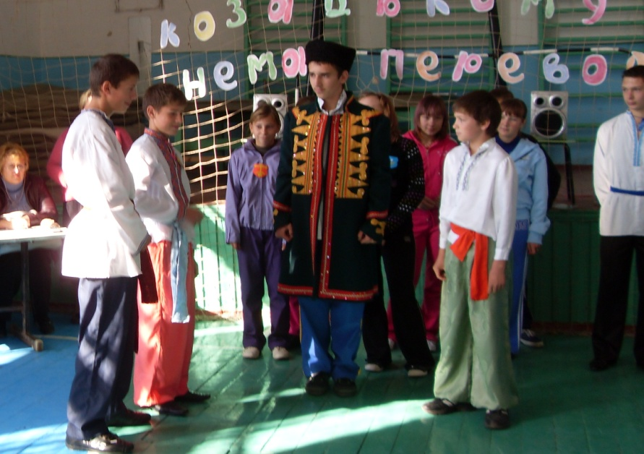 Слово “обряд” означає “приводити в належний вигляд (обряджати), впорядковувати, прикрашати”.

**Мета обряду** – за допомогою символів і символічних дій висловити, передати, закріпити традиційні для суспільства (соціальної групи) ідеї, ідеали, норми, цінності, зразки життєдіяльності, викликати в його учасників адекватні почуття, настрої, переживання.

До активної участі у святі залучаються всі учні, педагоги, батьки, громадські організації. При цьому активна участь у спортивних заходах не виключає участі в інших фраґментах свята, а заохочується його організаторами.

**Спортивно-художні вечори** можуть присвячуватися різним подіям у житті колективу фізичної культури. Це може бути, наприклад, “Вечір спортивної слави”, присвячений підбиттю підсумків фізкультурної і спортивної роботи школи за рік. Вечори можуть присвячуватися високим досягненням команди або окремих спортсменів школи, проводитися за типом спортивно-художніх КВК, “нумо, хлопці”, “нумо, дівчата” тощо. У будь-яких випадках вони є ефективною формою реалізації ідеї синтезу спорту і мистецтва, спробою об’єднати спортивні заходи з художніми.

**Завдання вечора** – заохочення фізкультурників і спортсменів школи, пропаганда їхніх досягнень і розумного способу життя та залучення до систематичних занять фізичною культурою нових поколінь школярів.

**Випуск стінної газети** – загальношкільної, класної, предметного гуртка, сатиричної та інших. Така діяльність сприяє розвитку спостережливості, вміння аналізувати, визначати власну позицію щодо фактів і явищ життя.

Радіо- і телепередачі, художні фільми. У школах практикують спеціальні радіопередачі про всі аспекти її життя і тих, хто так чи інакше відзначився останнім часом. Шкільне радіо транслює репортажі з засідань учнівського комітету, комісії дисципліни і порядку, іншу інформацію.

**Розділ 2. Організаційні форми виховної роботи**

* **Поняття позакласної та позашкільної виховної роботи**

Важлива роль у вихованні учнів, розширенні й поглибленні їхніх знань, розвиткові творчих здібностей належить спеціально організованій виховній роботі у позанавчальний час. Таку роботу називають позакласною та позашкільною.

**Позакласна робота** — різноманітна освітня і виховна робота, спрямована на задоволення інтересів і запитів дітей, організована в позаурочний час педагогічним колективом школи. Позакласна робота проводиться в позанавчальний час у вигляді занять з гімнастики, легкої атлетики, лижної підготовки та туризму, в секціях, гуртках.

Позакласна робота є добровільною, тому не повинна включати в себе обов"язкових видів змагань, обов"язкових звітових показників і документів. Навчальні плани позакласних занять також мають не примусовий, а рекомендований характер. Позакласні заняття повинні розвивати навики самостійної роботи школярів.

**Позашкільна робота** – освітньо-виховна діяльність позашкільних закладів для дітей та юнацтва.

Завдання позакласної та позашкільної роботи – закріплення, збагачення та поглиблення знань, набутих у процесі навчання, застосування їх на практиці, розширення загальноосвітнього кругозору учнів, формування у них наукового світогляду, вироблення умінь і навичок самоосвіти, формування інтересів до різних галузей науки, техніки, мистецтва, спорту, виявлення і розвиток індивідуальних творчих здібностей та нахилів, організація дозвілля школярів, культурного відпочинку та розумних розваг, поширення виховного впливу на учнів у різних напрямах виховання.

* **Завдання основних напрямів всебічного розвитку особистості**

Всебічний розвиток людини, що є головною метою виховання, охоплює розумове, моральне, трудове, естетичне й фізичне виховання в їх нерозривному зв”язку, взаємозалежності та взаємозумовленості. Кожен з цих напрямів має свій зміст і конкретні завдання.

**Завдання розумового виховання.**

1. Озброєння учнів знаннями основ наук.

2. Формування наукового світогляду.

3.Оволодіння основними мислительними операціями (аналіз, синтез, порівняння, узагальнення, систематизація).

4. Вироблення вмінь і навичок культури розумової праці.

Завдання морального виховання.

1.Формування в учнів моральних понять, поглядів і переконань.

2. Виховання моральних почуттів.

3. Вироблення навичок і звичок моральної поведінки.

Завдання трудового виховання.

1. Психологічна підготовка особистості до праці.

2. Практична підготовка до праці.

3. Підготовка школярів до свідомого вибору професії.

**Завдання естетичного виховання.**

1. Формування естетичних понять, поглядів і переконань.

Виховання естетичних почуттів.

Виховання потреби і здатності створювати прекрасне в житті та мистецтві.

Завдання фізичного виховання.

1. Виховання здорової зміни, бажання спілкуватися про своє здоров”я, постійно займатися фізичною культурою і спортом.

2. Підготовка до захисту Батьківщини, оволодіння для цього прикладними видами спорту.

3. Підготовка до фізичної праці, виховання працездатності.

Позакласна і позашкільна робота будується на розглянутих раніше принципах виховання, проте вона має і свої специфічні принципи: добровільний характер участі в ній – учні можуть обирати профіль занять за інтересами.

Суспільна спрямованість діяльності учнів – зміст роботи гуртків, клубів та інших форм діяльності, відповідав потребам розбудови української держави, відображає досягнення сучасної науки, техніки, культури і мистецтва.

Розвиток ініціативи і самодіяльності учнів – ураховувати бажання школярів, їх пропозиції, щоб кожен із них виконував цікаву для себе роботу.

Розвиток винахідливості, дитячої технічної, юнатської та художньої творчості – ставити завдання пошукового характеру: створення нових приладів, удосконалення наявних, приділення особливої уваги творчому підходу до справи тощо.

Зв’язок з навчальною роботою – позакласна та позашкільна робота повинна бути логічним продовженням навчально-виховної роботи, яка здійснюється на уроках.

У позакласній та позашкільній роботі з фізичного виховання широко використовуються туризм і спорт.

**Туризм** – це різноманітні за формою, змістом і тривалістю походи та подорожі, спрямовані на активний відпочинок, фізичний розвиток, загартування, пізнання рідного краю. З учнями молодших класів проводяться переважно прості форми подорожей, передусім поширений туризм вихідного дня. Це невеликі одноденні походи за добре вибраним і перевіреним маршрутом. В такому поході слід поєднуватиелементи ігрової, навчальної, трудової і пізнавальної діяльності дітей, проводити загартовуючі процеси. У міських школах проведення походів включає поїздку транспортом за міську зону і піший похід за обраним маршрутом.

**Спорт** – це специфічна діяльність, спрямована на досягнення високих показників у будь-якому виді фізичних вправ. До занять спортом молодші школярі залучаються в секції з таких видів спорту, як плавання, художня і спортивна гімнастика, настільний теніс, фігурне катання на ковзанах та інші.

Форми організації фізичного виховання школярів становлять певну систему, яка охоплює: уроки фізичної культури, фізкультурнооздоровчі заходи в режимі навчального дня (гімнастика перед початком занять, фізкультурні хвилини під час уроків, ігри та фізичні вправи на перервах і в режимі подовженого дня), позакласна фізкультурно-масова робота (заняття в гуртках фізичної культури і спортивних секціях, спортивні змагання), позашкільна спортивно-масова робота (за місцем проживання учнів, заняття в дитячо-юнацьких спортивних школах, дитячих туристських станціях, спортивних товариствах, самодіяльні заняття школярів фізичними вправами в сім”ї, на пришкільних і дворових майданчиках, стадіонах, у парках).

* **Масові, групові та індивідуальні форми виховної роботи**

Форми організації виховання поділяють на масові, групові (гурткові ), індивідуальні.

**Масові форми виховної роботи.** До них відносять конференції, тематичні вечори, вечори запитань і відповідей, тижні з різних предметів, зустрічі з видатними людьми, огляди, конкурси, олімпіади, туризм, фестивалі, виставки стінної преси тощо.

**Групові форми виховної роботи.** До цих форм належать політичні інформації, години класного керівника, гуртки художньої самодіяльності, робота з пресою, радіо- і телепередачами, екскурсії, походи та ін.

**Самостійні заняття.** Мета і завдання самостійних занять**:** залучення школярів до фізичної культури — важливий доданок у формуванні здорового способу життя. Поряд із широким розвитком і подальшим удосконалюванням організованих форм занять фізичною культурою, що вирішує значення мають самостійні заняття фізичними вправами. Сучасні складні умови життя диктують більш високі вимоги до біологічних і соціальних можливостей людини. Всебічний розвиток фізичних здібностей людей за допомогою організованої рухової активності (фізичного тренування) допомагає зосередити усі внутрішні ресурси організму на досягненні поставленої мети, підвищує працездатність, зміцнює здоров"я.

Систематичне, відповідне статі, віку і стану здоров"я використання фізичних навантажень — один з обов"язкових факторів здорового режиму життя. Фізичні навантаження являють собою сполучення різноманітних рухових дій, виконуваних у повсякденному житті, а також організованих чи самостійних занять фізичною культурою і спортом, об"єднаних терміном “рухова активність”. У великої кількості людей, що займаються розумовою діяльністю, спостерігається обмеження рухової активності.

Численні дані науки і практики свідчать про те, що реальне впровадження серед школярів самостійних занять фізичними вправами недостатньо. Існують об"єктивні і суб"єктивні фактори, що визначають потреби, інтереси і мотиви включення школярів в активну фізкультурно-спортивну діяльність. До об"єктивних факторів відносяться: стан матеріальної спортивної бази, спрямованість навчального процесу по фізичній культурі і зміст занять, рівень вимог навчальної програми, особистість викладача, стан здоров"я дітей, що займаються, частота проведення занять, їхня тривалість.

Якщо мотиви, що спонукають до самостійних занять, сформувалися, то визначається мета занять, нею може бути: активний відпочинок, зміцнення здоров"я, підвищення рівня фізичного розвитку і фізичної підготовленості, виконання різних тестів, досягнення спортивних результатів.

**Форми і зміст самостійних занять.**Після визначення мети підбираються напрямок використання засобів фізичної культури, а також форми самостійних занять фізичними вправами.

Існує три форми самостійних занять: ранкова гігієнічна гімнастика, вправи протягом дня, самостійні тренувальні заняття.

**Ранкова гігієнічна гімнастика** включається в розпорядок дня в ранковий час після пробудження від сну.

Основні напрямки реформи школи передбачають підвищення уваги до питань гігієни, навчанню школярів слідкувати за станом свого здоров"я. Ранкова гімнастика повністю виховує навики гігієни і фізичної культури. Її виконують в спортивному костюмі, до сніданку, в теплу пору року по можливості на свіжому повітрі (на подвір"ї біля хати), в холодну – в провітреній кімнаті, завершують водними процедурами: душем, обливанням, або обтиранням.

Під час перерв між уроками треба надавати дітям можливість для активного відпочинку, щоб в теплий період року вони могли виходити в двір школи, а в холодний період року пограти в завчасно провітреному приміщенні. Грають діти самостійно, невеликими групами. Масові ігри і змагання проводити не слід.

Ніякими зусиллями неможливо досягнути стовідсоткового охоплення школярів заняттями в спортивних секціях і спортивних школах, адже багато хто з них бере участь в інших шкільних гуртках, навчаються в музичних школах, на курсах. І тільки, якщо кожний захоче знайти і знайде час, щоб самостійно займатися фізичними вправами, мета досягнення масовості у фізичній культурі школярів буде вирішена.

**Вправи протягом дня** виконуються в перервах між навчальними чи самостійними заняттями. Такі вправи попереджають наступаюче стомлення, сприяють підтримці високої працездатності протягом тривалого часу.

Фізичні вправи потрібно проводити в добре провітрених приміщеннях. Дуже корисно виконувати вправи на відкритому повітрі.

**Самостійні тренувальні заняття** можна проводити індивідуально, чи в групі з 3-5 чоловік і більше. Групове тренування більш ефективне, чим індивідуальне. Займатися рекомендується 2-7 разів у тиждень по 1-1,5 год. Займатися менше 2 разів у тиждень недоцільно, тому, що це не сприяє підвищенню рівня тренованості організму. Кращий час для тренувань — друга половина дня, через 2-3 год. після обіду.

Тренувальні заняття повинні носити комплексний характер, тобто сприяти розвитку всієї безлічі фізичних якостей, а також зміцнювати здоров"я і підвищувати загальну працездатність організму.

Ходьба і біг. Найбільш доступними і корисними засобами фізичного тренування є ходьба і біг на відкритому повітрі в умовах лісопарку.

**Біг** — найбільш ефективний засіб зміцнення здоров"я і підвищення рівня фізичної тренованості, а так само зміцнення серцево-судинної системи.

Ходьба і біг на лижах.Індивідуальні самостійні заняття можна проводити на стадіонах, чи у парках у зоні населених пунктів.

**Атлетична гімнастика** — це система фізичних вправ, що розвивають силу, у сполученні з різнобічною фізичною підготовкою. Заняття атлетичною гімнастикою сприяють розвитку сили, витривалості, спритності, формують гармонічну статуру.

Розвиток сили забезпечується виконанням наступних спеціальних силових вправ: вправи з гантелями: нахили, повороти, кругові рухи тулубом, віджимання, присідання і т. д. вправи з гирями: піднімання до плеча, на груди, однієї і двома руками, поштовх і жим однієї і двох гирь, 1 ривок, кидання гирі на дальність,вправи з металевим ціпком: ривок різним хватом, жим коштуючи, сидячи, від грудей, через голову, згинання і розгинання рук у ліктьових суглобах, вправи зі штангою (маса підбирається індивідуально): підйом штанги до грудей, на груди, з підсіданням і без підсідання.

**Вправи на тренажерах і блокових пристроях.** Заняття на тренажерах.Тренажери застосовуються як доповнення до традиційних занять фізичними вправами і спортом, роблять їх більш емоційними і різноманітними. Вони використовуються як засіб профілактики гіпокінезії і гіподинамії, вибірково впливають на різні частини тіла, м"язові групи, дихальну і серцево-судинну системи, зміцнюють і сприяють їх розвитку, є гарним засобом відновлення після стомлення.

Важливо привчати школярів до самостійних занять, починаючи з раннього віку, щоб вони вже вміли виконувати вправи не тільки повторюючи за викладачем, а й самостійно засвоювати різні рухові дії, самостійно тренуватися, загартовувати свій організм. Необхідні для цього знання і навики вчитель надає в процесі уроків фізичної культури.

Займаючись самостійно фізичною культурою необхідно дотримуватись наступних правил:

1. Заняття повинні носити оздоровчу, розвиваючу і виховну спрямованість.

2. У процесі занять необхідно здійснювати самоконтроль і лікарський контроль над станом свого організму, своєї фізичної підготовленості і строго дотримуватись правил безпеки під час занять фізичною культурою і спортом.

**Самоконтроль під час самостійних занять фізичними вправами.**

**Самоконтроль** – це систематичні самостійні спостереження школяра, який займається фізичними вправами і спортом, за змінами свого здоров"я, фізичного розвитку і фізичної підготовленості. При самостійних заняттях оздоровчим бігом, вправами з обтяженням, атлетичною гімнастикою, самоконтроль необхідний. Як показники самоконтролю використовуються суб"єктивні й об"єктивні ознаки функціонального стану організму під впливом фізичних навантажень. Такі показники самоконтролю як самопочуття, настрій, неприємні відчуття, апетит, відносяться до суб"єктивних, а частота серцевих скорочень (ЧСС), маса тіла, довжина тіла, функція кишково-шлункового тракту, потовиділення, життєва ємність легень (ЖЕЛ), сила м"язів, динаміка розвитку рухових якостей, спортивні результати – до суб"єктивного. Контролювати стан свого організму можна по зовнішніх і внутрішніх ознаках. До зовнішніх ознак відносяться виділення поту, зміна кольору шкіри, порушення координації і ритму подиху. Якщо навантаження дуже велике, то спостерігається рясне потовиділення, надмірне почервоніння тіла, посиніння шкіри навколо губ, з"являється віддишка, порушується координація рухів.

Крім самоконтролю передбачається і контроль з боку батьків, обов`язок яких активізувати спосіб життя своїх дітей, зробити його більш динамічним, використовуючи щоденні самостійні заняття фізичними вправами. Батьки повинні стежити за тим, щоб щодня виконували домашні завдання по фізичній культурі, у потрібному обсязі і з достатньою інтенсивністю.

**Правила проведення самостійних занять фізичними вправами:**

1. Перш ніж почати самостійні заняття фізичними вправами, з"ясуєте стан свого здоров"я, фізичного розвитку і визначите рівень фізичної підготовленості.

2. Тренування обов"язково починайте з розминки, а по завершенні використовуйте процедури, що відновлюють (масаж, теплий душ, ванна, сауна).

3. Пам’ятайте, що ефективність тренування буде найбільш високою, якщо ви будете використовувати фізичні вправи разом із процедурами, що гартують, дотримувати гігієнічні умови, режим для правильного харчування.

4. Намагайтеся дотримувати фізіологічні принципи тренування: поступове збільшення навантаження вправ, обсягу й інтенсивності фізичних навантажень, правильне чергування навантажень і відпочинку між вправами, з урахуванням вашої тренованості і адекватності навантаження.

5. Пам’ятайте, що результати тренувань залежать від їхньої регулярності, тому, що великі перерви (4 – 5 днів і більше) між заняттями знижують ефект попередніх занять.

6. Не прагніть досягнути високих результатів за короткий термін. Поспіх може привести до перенавантаження організму і перевтоми.

7. Фізичні навантаження повинні відповідати вашим можливостям, тому їхню складність підвищуйте поступово, контролюючи реакцію організму на них.

8. Складаючи план тренування, включайте вправи для розвитку всіх рухових якостей (швидкості, сили, гнучкості, витривалості, швидкісно-силових і координаційних якостей). Це дозволяє вам досягти успіхів в обраному виді спорту.

9. Якщо ви відчули втому, то на наступних тренуваннях навантаження потрібно зменшити.

10. Якщо ви відчули нездужання, або якісь відхилення в стані здоров"я, перевтому припиніть тренування, порадьтеся з учителем фізичної культури або лікарем.

11. Намагайтеся проводити тренування на свіжому повітрі, залучайте до тренувань своїх товаришів, членів родини, родичів, братів і сестер.

Щоденник самоконтролю служить для обліку самостійних занять фізкультурою і спортом, а також реєстрації антропометричних змін, показників, функціональних проб і контрольних іспитів фізичної підготовленості, контролю виконання тижневого рухового режиму.

Регулярне ведення щоденника дає можливість визначити ефективність занять, засоби і методи, оптимальне планування величини й інтенсивності фізичного навантаження і відпочинку в окремому занятті.

У щоденнику також варто відзначати випадки порушення режиму і те, як вони відбиваються на заняттях і загальній працездатності. До об"єктивних показників самоконтролю відносяться: спостереження за частотою серцевих скорочень (пульсом), артеріальним тиском, подихом, життєвою ємністю легень, вагою, м"язовою силою, спортивними результатами.

Ефективність масових, групових та індивідуальних форм виховання зростає за умови, що вони приведені у певну систему, пов”язані між собою і доповнюють одна одну.

**Ігри та розваги.** Найбільш простими і масовими формами позакласної роботи являються ігри і розваги. По мірі створення дитячого коллективу практичну роботу по підготовці і проведенню ігор ведуть самі учні,виконуючи задум і план вчителя або вожатого.

“Години ігор” проводяться в позакласний час, а також підчас канікул, причому збір дітей для участі в іграх назначається у визначений день і годину в школі чи на площадці. Ігри, які проводяться, завжди повинні відповідати віку і підготовці гравців, бути доступними для хлопців і дівчат, простими по складу, доступними, цікавими і захоплюючими.

В старших класах велике застосування мають командні ігри, близькі за своїм змістом до спортивних.

**Рухливі ігри під час перерв.**  Позаурочні форми організації занять з приміненням рухливих ігор досить різнобічні.

Правильне використання рухливих ігор під час перерв спприяє активному відпочинку школярів, допомагєь їм краще оволодівати великим обсягом знань, покращує успішність.

На перервах неможна проводити сильно збуджуючі і втомлюючі для школяра ігри. Не бажані змагальні ігри з поділом на команди. Змагання можна проводити тількі парні в яких будь-який школяр виходить у накреслене коло помірятися силою, спритністю, кмітливістю з іншими бажаючими.

Із групових ігор бажані такі, в які в будь-який час можна вийти з гри і ввійти в гру, не порушуючи її ходу.

На перервах велике значення мають ігрові вправи та ігри типу атракйіонів: завдання з метання мішечків, накидання кілець, дії з закритими очима виконання вправ на спритиність, координацію і рівновагу.

**Ігри в дитячих оздоровчих закладах.** Діти, які проводять багато часу за партою, потребують фізичного навантаження, для того, щоб відпочити від занять. Таке необхідне навантаження діти отримують під час занять рухливими іграми.

**Рухливі ігри взимку на снігу.** Рухові здібності дітей в зимовий період значно зменшуються, скорочується і час їх перебування на свіжому повітрі, що негативно впливає на їх самопочуття і фізичний розвиток. Ігри взимку на вулиці сприятливо впливають на фізичний стан школярів.

**Організація змагань з рухливих ігор.** Змагання з рухливих ігор в першу чергу повинні сприяти укріпленню здоров’я школярів і загартування організму, вихованню звички до регулярних занять фізичними вправами і підвищенню фізичної підготовленості. В доступній формі школярі ознайомлюються з основами техніки різних видів спорту.

Для підвищення результативності занять фізичними вправами і іграми під час “спортивної години” вихователі наперед планують зміст занять і вмінь школярів, отриманих на уроках фізичної культури. В змісті занять “спортивної години”, наприклад, для учнів 1—3 –х класів входять такі фізичні вправи та ігри: вправи з великими і малими м”ячами (підкидання і ловіння; кидки м”яча до підлоги і в стіну, перекидання м”яча один-одному, по колу, у парі, шеренгах тощо); ходьба з різноманітними рухами рук, зі зміною довжини кроку (короткий, широкий) і темпу (швидкий, повільний); біг з різною швидкістю, чергуючи з ходьбою, з подоланням нескладних перешкод, з зміною напрямку за сигналом; стрибки на місці (на одній і двох ногах) зі скакалкою, в довжину з місця, з розбігу, у висоту через канат; метання малого м”яча (сніжки) в ціль, на дальність.

Іноді гравці доволі довго знаходяться в постійному русі, що сприяє розвитку витривалості, дії дітей в рухливих іграх стають більш злагоднішими, точнішими, вдосконалюється їх ігрова тактика.

В кінці цього вікового періоду дітей особливо починають цікавити ігри,які дозволяють вдосконалювати особисті рухові дії. Їм цікавий не тільки результат, а й сам процес гри, коли вони можуть проявити свою кмітливість, влучність, витривалість, силу і свої розумові здібності. Хороводи, співи, речитативы, подражание образам рідко використовуються в їх іграх. (48-49)

Сюжетні ігри для підлітків вже не доречні, головне місце займають ігри з характерним змагальним початком.

Підлітки з цікавістю приймають участь в змаганнях з рухливих ігор. Їх можна проводити у вигляді естафет з подоланням перешкод, з боротьбою, метанням, стрибками, лазінням і перелазінням.

Рухливі ігри в старших класах в більщості використовуються для підвищення загальної фізичної підготовленості, а також для спеціальної підготовки підлітків.

В учнів старших класів значно збільшується здібність до абстрактного мислення і аналізу своїх дій і дій оточуючих. В багатьох юнаків та дівчат остаточно формується інтерес до занять тим чи іншим видом спорту, тому їх приваблюють рухливі ігри, які дозволяють вдосконалюватися в обраному виді спорту.

Систематично організовані рухливі ігри при правильному проведенні позитивно впливають на динаміку фізичного розвитку і вдосконалення рухових здібностей дітей, які ними займаються.

**Розділ 3. Позашкільні навчально-виховні заклади**

Позашкільні навчально-виховні заклади – широкодоступні заклади освіти. Які дають дітям та юнацтву додаткову освіту, спрямовану на здобуття знань, умінь і навичок за інтересами, забезпечують потреби особистості у творчій самореалізації та організації змістовного дозвілля.

До них належать палаци, будинки, станції, клуби й центри дитячої, юнацької творчості, дитячо-юнацькі спортивні школи, школи мистецтва, студії, бібліотеки, оздоровчі та інші заклади.

Такі заклади можуть бути комплексними і профільними. Комплексний – творчі об”єднання за інтересами (гуртки, секції, ансамблі, театри тощо). Профільний – забезпечує умови для розвитку природних нахилів та інтересів дітей і підлітків, задоволення їх потреб з певного напряму діяльності.

* **Спортивні громади**

До членів спортивних громад приймають з 14 років, але заняття з дітьми організовуються з більш раннього віку.

Основними формами організації занять в спортивних громадах є: секції загальної фізичної підготовки, спортивні секції, табори, дитячо-юнацькі спортивні школи, спортивні школи молоді.

**Гуртки загальної фізичної підготовки.** Гуртки загальної фізичної підготовки створюються в кожній школі. Їх завдання – підвищення загальної фізичної підготовленості школярів з допомогою фізичних вправ і процедур загартовування. Рекомендовано залучати до занять таких гуртків перш за все тих школярів, які відносяться до спеціальної медичної групи. При великій кількості тих, що займаються відокремлюють підгрупи, в залежності від стану здоров"я, статі, віку. Заняття зазвичай проводяться два рази на тиждень по 60-90 хвилин. Загальне керівництво заняттями виконує вчитель фізичної культури. Допомагають йому інструктора, актив старшокласників.

Загальним змістом занять у гуртку є вправи, які сприяють різнобічному фізичному розвитку школярів, в тому числі і вправи спортивного характеру. Одні заняття проводяться з якого-небудь одного виду фізичних вправ, інші – 2-3 видів (наприклад, з легкої атлетики, гімнастиці, футболу).

В секціях загальної фізичної підготовки спеціальних груп для молодших школярів зазвичай не організовують, в них, як правило, приймають участь учні старшого віку. Молодь, по мірі зацікавленості, з часом переходить в спортивні секції.

**Спортивні секції** створюються в колективах фізичної культури підприємств і закладів. Групи комплектуються з врахуванням підготовки до занять з даного виду спорту. Школи початкового навчання створюються на базі спортивних споруд, що належать громадам: стадіонів, лижних баз, мотоклубів, басейнів та інші. Заняття проводяться згідно із короткостроковою програмою.

Центральні спортивні секції організовуються міськими і обласними радами, радами великих колективів фізичної культури. В них займаються найбільш підготовлені спортсмени, що виступають в збірних командах.

Тренувальні збори організовуються періодично для надання кваліфікованої допомоги найбільш здібним юнакам і дівчатам, а також для підготовки команд до важливих змагань.

ДЮСШ спортивних громад проводять роботу на тій же основі, що і ДЮСШ органів освіти.

На уроках фізичної культури і на заняттях гуртків загальної фізичної підготовки використовуються передбачені навчальною програмою вправи основної гімнастики (шикування і перешикування, основні положення і рухи рук, ніг, тулуба, вправи з м”ячами, скакалками, акробатичні і танцювальні вправи, лазіння і перелазіння, вправи на гімнастичній стінці, утримання рівноваги, ходьба і біг, стрибки, метання), рухливі ігри, лижна підготовка, плавання, в 3 класі також вправи з легкої атлетики.

Найважливішим завданням шкільного фізичного виховання є виховання міцних, здорових молодих людей, які повною мірою оволоділи навичками й умінням, визначеними навчальною програмою по фізичній культурі. У школі разом із секцією загальної фізичної підготовки можуть бути організовані секції з видів спорту: з плавання, тенісу і настільному тенісу, спортивної гімнастики, легкої атлетики, волейболу, гандболу, баскетболу і футболу.

Для цих видів позакласної роботи організовують фізкультурні, спортивні і туристичні гуртки. Їх організовують для школярів окремих класів, або для групи дітей, які навчаються у двох – трьох паралельних класах. Краще мати одну спортивну секцію зі всіма віковими групами, ніж декілька секцій з неповним набором вікових груп. Тоді ті діти, що займаються в секції протягом навчання у школі можуть пройти шлях від початківця до спортсмена-розрядника.

**Дитячо – юнацькі спортивні школи.** Існують дитячо-юнацькі спортивні школи (ДЮСШ), спеціалізовані дитячо-юнацькі школи олімпійського резерву (СДЮШОР), і школи вищої спортивної майстерності (ШВСМ). ДЮСШ готують кваліфікованих юних спортсменів, дають навики інструктора і являються методичними центрами для надання допомоги загальноосвітнім школам та іншим позашкільним закладам в організації позакласної масової спортивної роботи.

**Спортивні площадки.** Фізкультурні споруди, в залежності від умов, можуть бути досить простими (звичайні ігрові площадки для дітей і підлітків) чи спортивного типу (тенісні корти, футбольні поля та інші).

Фізкультурні ігрові дитячі площадки оздоблюються гіркою, качелями, каруселлю, низькою перекладеною, “гігантськими кроками”.

Спортивні площадки зазвичай пристосовуються для ігор в баскетбол, волейбол. На них також можна грати в футбол, ручний м"яч, бадмінтон, малий теніс. Якщо дозволяє місцевість, влаштовується бігова доріжка і місця для стрибків. Площадка огороджується дротяною сіткою, обсаджується кущами.

* **Висновок**

Підсумовуючи, спробуємо відповісти на питання, чим керуватись у визначенні кількості заходів у позакласній роботі з учнями, які оптимальні інтервали між ними, їхня послідовність. Усе це, без сумніву, залежатиме від багатьох обставин: рівня розвитку фізичної культури в кожній конкретній школі, підготовленості учнів, орієнтації педколективу і керівництва школи, кліматичних умов реґіону тощо.

Накопичений досвід дозволяє визначити певні рекомендації в цьому плані.

По-перше, всі заходи повинні бути об’єднанні у цілеспрямовану комплексну систему, що допоможе на високому емоційному рівні реалізувати ідею співпраці тіла і розуму, налагодити міжпредметні зв’язки і, врешті-решт, сформувати уявлення про розумний спосіб життя. Це, так би мовити, третій, вищий рівень комплексації засобів (фізичні вправи, природа, гігієна) фізичного виховання, якщо за перший взяти комплексний урок, а за другий – тижневий мікроцикл.

По-друге, для періодичного впливу на емоційну сферу учнів задля підтримання їхньої постійної зацікавленості до самовдосконалення елементи цієї системи доцільно розмістити в такій послідовності:

1) дні здоров”я – перший тиждень жовтня;

2) некласифікаційні змагання з включенням вправ, що були предметом домашніх завдань на літо -- перші тижні листопада;

3) вечір спортивної слави – кінець грудня;

4) веселі старти сімейних команд – лютий і березень;

5) свято спорту і мистецтва – середина травня.

Регулярні заняття фізичною культурою не тільки поліпшують здоров"я і функціональний стан, але і підвищують працездатність і емоційний тонус. Однак варто пам"ятати, що самостійні заняття фізичною культурою не можна проводити без лікарського контролю, і, що ще більш важливо, самоконтролю.

Життя людини залежить від стану здоров"я організму і масштабів використання його психофізіологічного потенціалу. Усі сторони людського життя в широкому діапазоні соціального буття – виробничо-трудовому, соціально-економічному, політичному, сімейно-побутовому, духовному, оздоровчому, навчальному – у кінцевому результаті визначаються рівнем здоров"я.

Усебічний розвиток фізичних здібностей людей за допомогою організованої рухової активності (фізичного тренування) допомагає зосередити усі внутрішні ресурси організму на досягнення поставленої мети, підвищує працездатність, зміцнює здоров"я.

Отже, позакласні заняття допомагають батькам і педагогам у вирішенні важливих питань по вихованню дітей: виховання морально – вольових, а також розвитку рухових якостей.

Завдяки заняттям, які проводяться самостійно, у спеціальних позакласних закладах (ДЮСШ, СЮТ), в туристичних і літніх таборах ліквідується дефіцит руху, підвищується рівень рухової активності. При виконанні фізичних вправ зміцнюється здоров"я, підвищується емоційний стан дитини. А спілкування з іншими дітьми допомагає загальному розвитку.

Саме ці педагогічні процеси проходять в позакласних заняттях фізичиною культурою і спортом.

**Сценарій свята «ДЕНЬ ЗДОРОВ’Я»**

Виставка стінгазет на тематику здорового способу життя.

Учні шикуються у спортивному залі.

**1 капітан**

Спорт – помічник!

Спорт – здоров’я!

Спорт – гра!

**2 капітан**

Всюди друзів ми знаходим

З ними – як одна сім’я!

Але нам без друга спорту,

Не прожити ані дня!

**Вступне слово вчителя фізкультури**

З давніх-давен в Україні у народних піснях, легендах, прислів’ях, касках оспівував, возвеличував фізично дужу, здорову і сильну людину. Згадаймо хоча б казку “Котигорошко”. Молодий хлопець був сильний і зміг побороти Змія.

Тепер ви бачите багато кінострічок, мультфільмів, в яких хоробрі, сильні люди кмітливі перемагають у нерівній боротьбі з ворогом. Отже сила і здоров’я, розум і витримка перемагають.

Культ фізичної досконалості людини існував у Запорозькій Січі. Там були спеціальні козацькі школи, школи джур, в яких хлопчиків навчали бою, розвідці, володінню шаблями, списами, умінню стрибати, метати, поводитися в різних ситуаціях.

І вам відомо, що козаки були фізично здоровими і сильними людьми, добрими вершниками. Наприклад Іван Підкова був сильний, міг зігнути підкову, П. Сагайдачний змалку навчився натягати лук, коня з рук не випускав, вмів боротися з негодою, був витривалий, переносив голод, у небезпеці проявляв відвагу і мужність. За такі риси і вибирали козаки собі гетьманів. Виявляли козаки свої здібності під час бою і козацьких забав, які проводилися у час відпочинку.

В цих змаганнях козаки показували свою силу тіла і рук, у веслуванні, кулачництві, влучності ока при стрільбі, їзду верхи, здатність переплисти всі пороги Дніпра.

Єдність; навчання грамоти, глибока релігійність і фізична досконалість – були ознакою богатирів Київської Русі, Запорізької Січі і мають стати ознаками громадян нашої держави.

Отже, вам, діти, треба вчитись, і набиратись сил при тренуваннях, спортивних іграх, змаганнях. Черпайте знання, із народних скарбниць.

***Учні називають прислів’я***

* Здоровому – все здорово!
* Здоров’я – всьому голова!
* У здоровому тілі – здоровий дух!
* Сміх – це здоров’я.
* Хочеш добре виглядати – не треба ся нервувати.
* Хто добре жує, той довго жиє.
* Їж менше м’яса, сала, щоб старості не знала.
* Лінощі псують людину.
* Хто горілку любить, той сам себе губить.
* Хто п’є, той сам себе б’є.
* Хліб на ноги ставить, а горілка з ніг валить.
* Горілка входить, розум – виходить.

**Вчитель:** Зараз діти ви будете змагатись, гратися, бо ігри, особливо рухливі, теж зміцнюють здоров’я людини, та спочатку познайомимося з членами нашого шановного журі та командами:

______________________________________________________________________________________________________________________________________________________________________________________________________

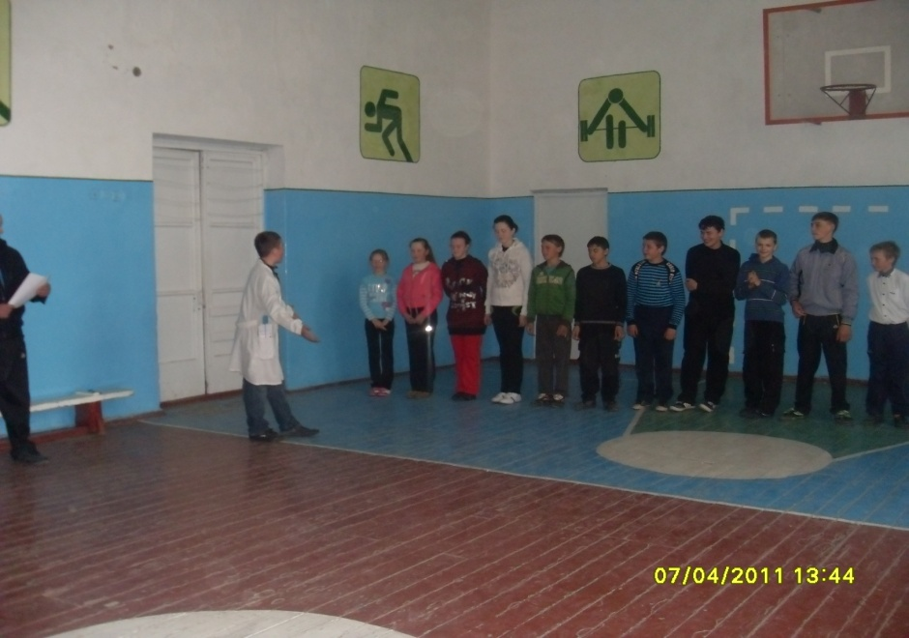**Заходить у спортивний зал Лікар Айболіт, в руках має великий термометр.**

**Лікар Айболіт:** Доброго дня вам діти!

**Діти:** Добрий день!

**Лікар Айболіт:** А здоров’я у вас в порядку.

**Діти:** В порядку, спасибі зарядці!

**Лікар Айболіт:** Перед тим як почнуться змагання

я маю вас усіх оглянути.

Слухайте всі мою команду:

Всі дихайте!, Не дихайте...

Все в порядку, спочивайте

Дружно руки піднімайте

Все прекрасно. Опустіть...

Нахиліться... Розігніться

Станьте прямо... усміхніться.

***(Всім міряє температуру тіла)***

Так, оглядом я задоволений

Бо ніхто з дітей не хворий

Всі веселі і здорові

До змагань будьте готові!

***(Раптом появляється хлопчик, одягнутий у кед-черевик, шапку набакир, одна штанка закочена)***

**Лікар Айболіт: *(оглядає хлопчика)***

Ти хто такий? На кого схожий?

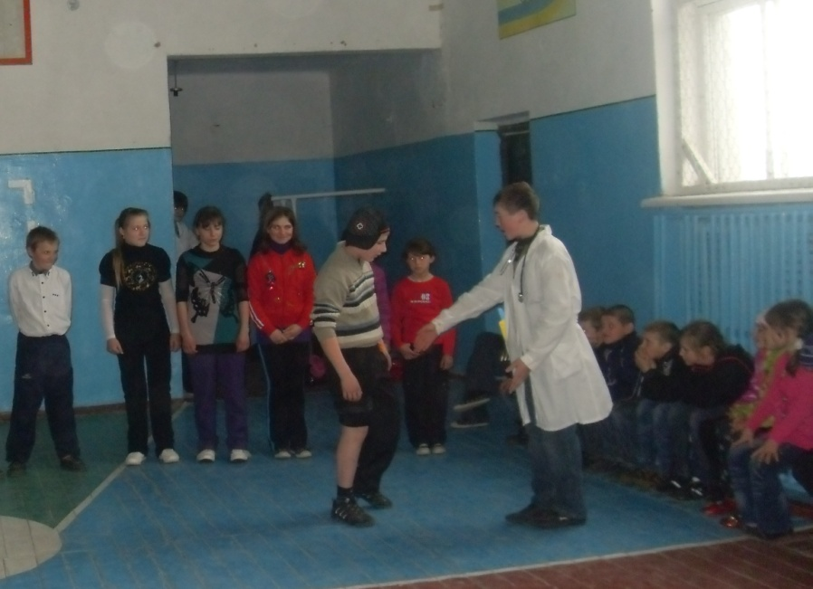Тебе бояться перехожі

Гидкий, зігнений, як нікчема

Зробити з тебе людину треба.

***(Прибігає медсестра зі шприцом, на ньому напис “від лінощів”. Хлопчик боїться, проситься “я не буду, я боюся уколів, я хочу бути таким як усі”. Швиденько направляється, і стає в команду)***

**Лікар Айболіт:**

“Спорт – помічник!”,

Спорт – здоров’я! Спорт – гра!

Починати змагання пора!

Нумо, дружно, діти

Крикнем всі, фізкульт...

**Діти:** Ура!!!

1. Естафета: “Стрибки “жабкою”.

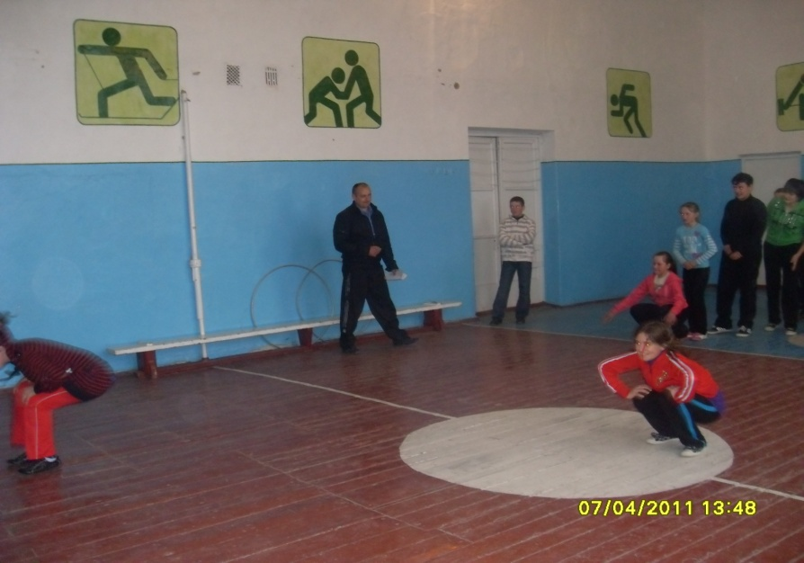

1. “Будь обережний” – нести у ложці кулю.

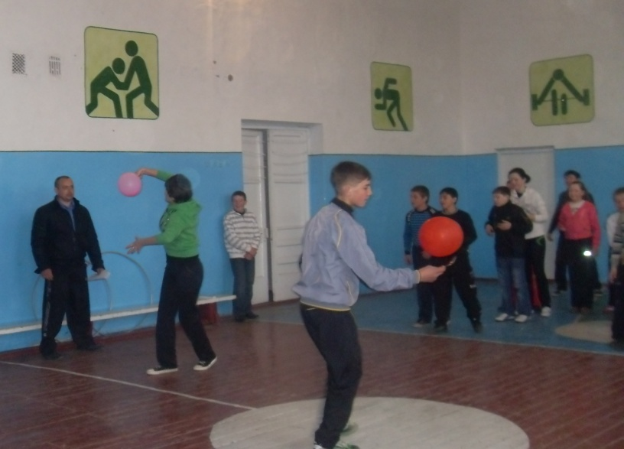

1. Проповзти по лавці на животі .

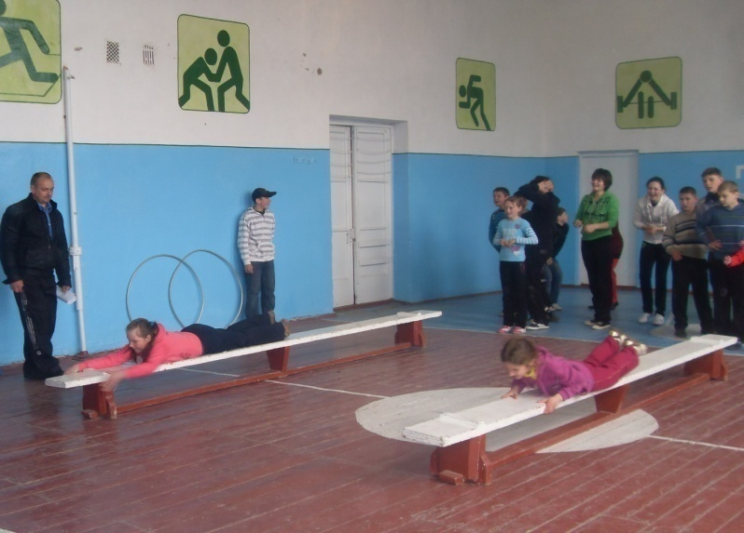

Підсумок за 3 естафети

4.Спорт – розминка "Назвіть відомі вам види спорту»

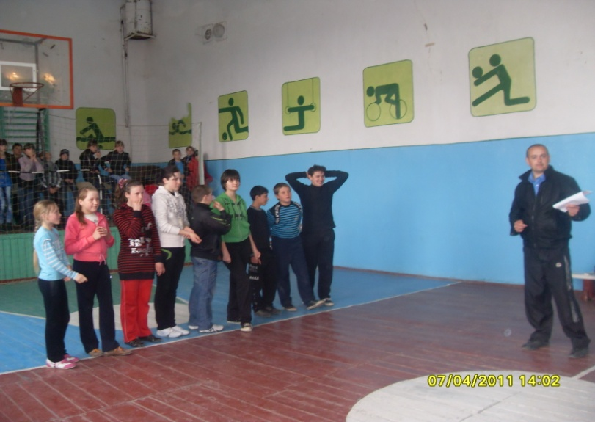

1. «Потяг»

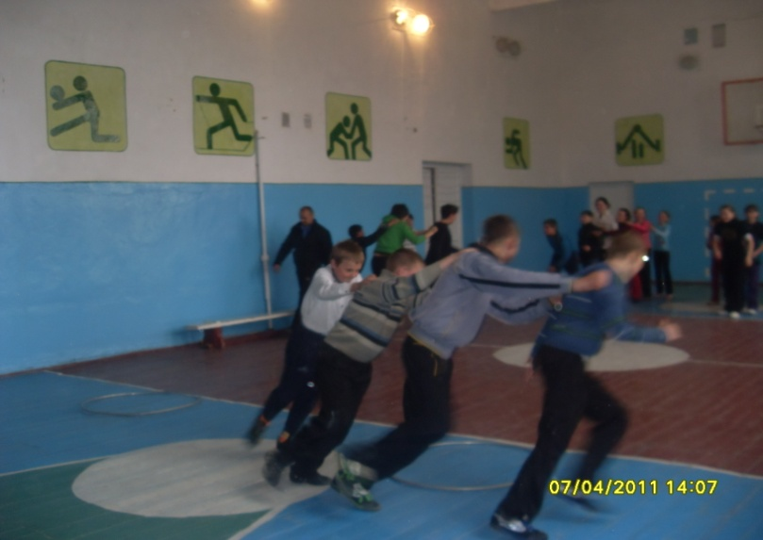

1. “Влучити в мішень” - кидати м’ячиком в обруч.

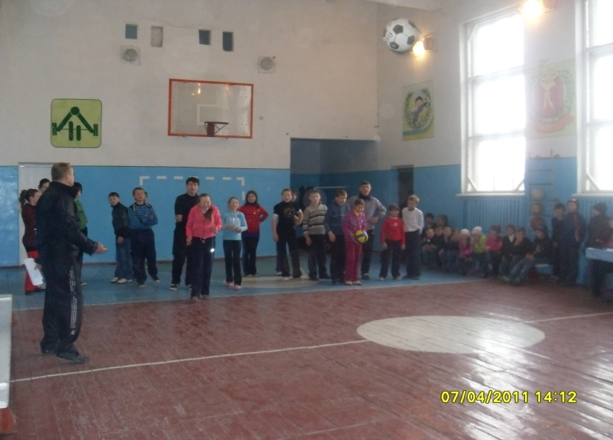

**Підведення підсумків**

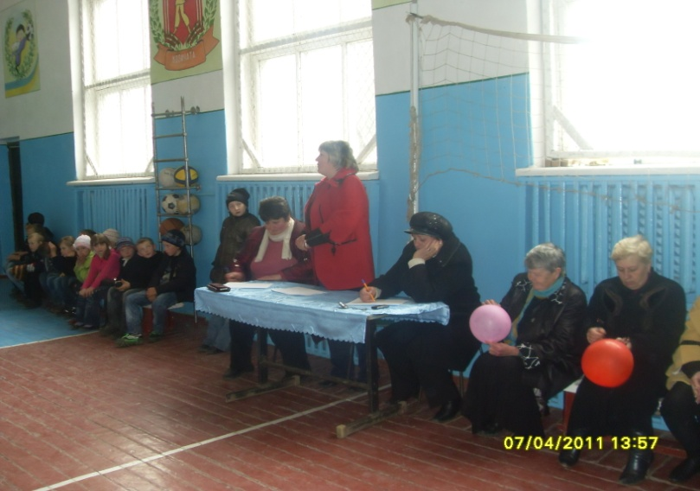

**Фінальна пісня: (На мотив пісні В.Висоцького «Утренняя гімнастика»)**

Якщо ви в своїй кімнаті –

Руки ширше, годі спати.

У перед і назад згинайтесь у талії

Сіли, встали, поскакали

Три-чотири ніс підняли

Знову й знову вправи ці повторим ми

Біг на місці коло хати

Не дамо нікому спати

Дихаєм скоріш на повні груди ми

Миєм руки, миєм вуха.

Витираєм їх на сухо

І до школи швидко поспішаєм ми

Так щодня будем робити

Щоб здоровим в світі жити

Радимо і вам до цього братися

Щоб до старості дожити

Треба ні курить ні пити

І крім того добре харчуватись.

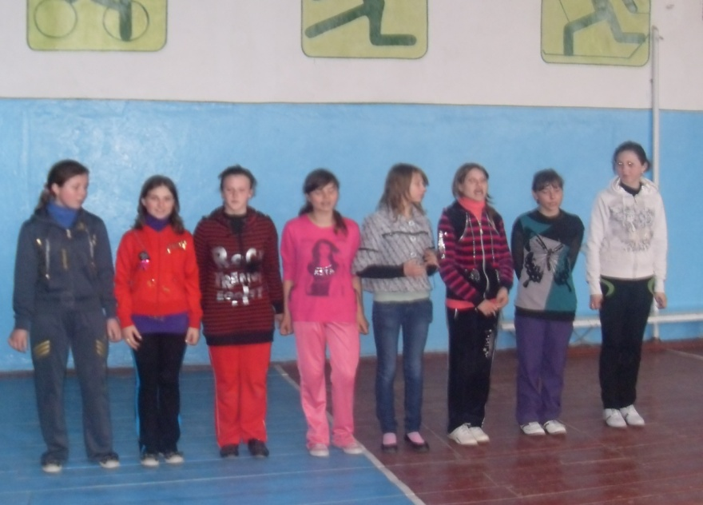

Народна мудрість

* В здоровому тілі – здоровий дух.
* Без осанки кінь – корова.
* Віддай спорту час, а взамін отримай здоров*я.
* Фізкультура лічить, а спорт – калічить.
* Пішки ходити – довго жити.
* Зі спортом не дружиш - не раз пожалкуєш.
* Крепкий тілом – багатий і ділом.

**Список використаної літератури**

1. Фіцула М. М. “Педагогіка” – К. 2001 р. Посібник. вид. центр “Академія”.

2. Каменцер М. Г. “Урок после урока” – Москва “Физкультура и спорт” 1987 г.

3. Шиян Богдан “Теорія і методика фізичного виховання школярів” частина 2. Тернопіль 2003 р.

4.Леонов А. З. “Юным - физическую закалку” – К. “здоров’я” 1987 г.

5. Жуков М. Н. “Подвижные игры” – Москва 2000 г.

6. Ильинич В. И. “Физическая культура студента” – Москва изд. “Гардарики” 2000 г.

7. Мильнер Е. Г. “Формула жизни” изд. “Физкультура и спорт” – Москвам 1991 г.

8. Попов С. Н. “Лечебная физкультура” изд. “Физкультура и спорт” – Москва 1987 г.

9. Готовцев П. И., Дубровский В. Л. “Самоконтроль при занятиях физкультурой”

10. Синцов А. Ф. “Самоконтроль физкультурника”

11. Гуреев Н. В. “Активный отдых”

12. Збірник сценаріїв “ Шкільні свята та розваги” II ч. Тернопіль “Астон” 2003

13. Збірник сценаріїв “Шкільні свята” III ч. СМП “Астон” Тернопіль – 1999 р.

14. “Концепція позакласної виховної роботи у ЗОШ” – К., 1991р.

15.Суходольська Л. В., Фіцула М. М. “Методика виховної роботи.” – Тернопіль, 1998 р.

16. Богданов Г.П. “Школьникам – здоровий образ жизни ”. ”Физкультура и спорт”. – М., 1989 р.

17. Кинль В.М. “Физкультурно – оздоровительные мероприятия в группах продленного дня ”. ”Радянська школа”. – К., 1988 р.

18. Леонов О.З., Цвек С.Ф. “ Школярам фізичний гарт”. ”Радянська школа”. – К., 1980 р.

19. Качашкин В.М. “Методика физического воспитания”. “Просвещение”. – М., 1980 р.

**ЗМІСТ**

Вступ……………………………………………………………………………………………………………………5

Розділ 1. Фізичне виховання………………………………………………………………………………6

* Значення і місце фізичної культури в системі загальної освіти……………………6
* Форми позакласних занять………………..………………………………………………………..8
* Змагання………………………………………………………………………………………………………..8
* Конкурс…………………………………………………………………………………………………………10
* “Веселі старти”…………………………………………………………………………………………….10
* Фізкультурні свята……………………………………………………………………………………….11
* Загальна характеристика позаурочних занять……………………………………………12
* Фізкультурно – оздоровча робота в режимі шкільного дня………………………14
* Основні задачі фізкультурно-оздоровчої діяльності школярів………………….16

Розділ 2. Організаційні форми виховної роботи……………………………………………..19

* Поняття позакласної та позашкільної виховної роботи……………………………..19
* Завдання основних напрямів всебічного розвитку особистості………………..20
* Масові, групові та індивідуальні форми виховної роботи…………………………21

Розділ 3. Позашкільні навчально-виховні заклади…………..…………………………….28

* Спортивні громади…….………………………………………………………………………………28
* Дитячі та юнацькі організації………………………………………………………..……………30

Сценарій свята «ДЕНЬ ЗДОРОВ’Я»………………..………………………………………………..32

Народна мудрість……………………………………………………………………………………………..38

Список використаної літератури……….…..………………..………………………………………39